浙江工业大学17 /18 （2）学年自动控制理论答案
一、单项选择题（将答案号写在括号内,每题3分,共15分）：
1．A 2．D 3．C 4．B 5．D

二、简答题（每题6分，共18分）：
1. 简述系统型别的定义，减少或消除稳态误差的方法，以及采用这些方法对稳定性的影响。
答：1)系统开环传递函数所含积分环节的数目即为系统的型别。（或，系统偏差信号E(s)对参考输入信号R(s)的闭环传递函数Фe(s)中，s=0的零点的个数ν即为系统的型别。）(2分)；
2) 提高系统的开环放大系数或提高系统的型别可减少或消除稳态误差，但对系统的稳定性一般有不利的影响，甚至导致不稳定。(4分)
2. 简述开环控制系统和闭环控制系统的定义和优缺点。
答：1）开环控制：系统的输出量对系统无控制作用，或者说系统中无反馈回路的系统，称为开环控制系统。开环控制系统的优缺点：系统结构和调试简单；抗干扰能力差。(3分)
2）闭环控制：系统的输出量对系统有控制作用，或者说系统中存在反馈回路的系统，称为闭环控制系统。闭环控制系统的优缺点：精度高、抗干扰能力强；系统结构、设计和调试复杂，可能产生失控——不稳定。 (3分)
3. 简述滞后校正网络的定义与作用。
答：1) 在前向通道中串联入具有传递函数为的网络，称为滞后校正。(2分)
2) 滞后校正的作用：适当降低了系统的截止频率，以提高系统的相位裕度；若不改变系统的相对稳定性(或相位裕度)，则可提高系统开环增益1/a倍，从而提高了稳态精度。(4分)
三、计算应用题（第1-5题11分，第6题12分，共67分）：
1.求系统的传递函数C(s)/R(s)。

2.已知质量-弹簧-阻尼器系统如图(a)所示，其中质量为m公斤，弹簧系数为k牛顿/米，阻尼器系数为牛顿秒/米，当物体受F = 10牛顿的恒力作用时，其位移y(t)的的变化如图(b)所示。求m、k和的值。
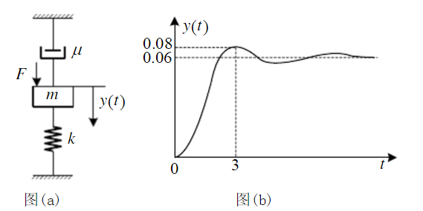

解:
系统的微分方程为 ： (1分)
系统的传递函数为 ：
因此
利用拉普拉斯终值定理及图上的稳态值可得：
所以 k= 10/0.06 ，从而求得k = 166.7 N/m (2分)
由系统得响应曲线可知，系统得超调量为，由二阶系统性能指标的计算公式
解得 (1分)
由响应曲线得，峰值时间为3s，所以由
解得 (1分)
由系统特征方城
可知
(3分)
所以
(1分)
(1分)

3.单位反馈开环传递函数为，
(1)试确定使系统稳定的a值；
(2)使系统特征值均落在S平面中这条线左边的a值。

解:

(1)特征方程为： （2分）

S³ 1 30

S² 12 10a

S¹ (360-10a)/12

S⁰ 10a

得:(360-10a)>0，10a>0，从而0< a<36。 （3分）

(2)将d-1=s代入上式，得 （2分）

d³ 1 9

d² 9 10a-19

d¹ (81-10a+19)/9

d⁰ 10a-19
同理得到:1.9< a<10 （3分）
4. 欲使图所示系统的单位阶跃响应的最大超调量为20%，峰值时间为2秒，试确定K和
K₁值。
+
X_{i}(s)
X₀(s)
K

1+K₁s

解：
（2分）
（2分）
（2分）
（2分）
（2分）
5. 求出下列系统的跟随稳态误差和扰动稳态误差。

N(s)=4/s
+
10
0.01s+1
2
0.5s+1
-
-
R(s)=10/s
+

解:
; ;
（2分）
（2分）
（3分）
（3分）

6.某最小相位系统的开环对数幅频特性曲线如下图所示：

L(ω)
(dB)
ω(rad/s)
40
-20dB/dec
-40dB/dec
-60dB/dec
0.1
1
10
0.01
（1）写出该系统的开环传递函数；
（2）求系统的相角裕度，并判断系统的稳定性。
解：(1) 低频渐近线斜率为-20dB/dec，故含1个积分环节，且其延长线与横坐标交点为ω=10(rad/s), 得；在ω=0.1(rad/s)和ω=10(rad/s)时, 渐近线斜率分别下降-20dB/dec，故含2个转折频率为0.1和10的惯性环节，得开环传递函数：
；(8分)
或者写出开环传递函数，在穿越频率1处的幅值等于1，即，得出,
得开环传递函数：
；(8分)
（2）幅值穿越频率ω_{c}=1(rad/s), 相位裕度
， 闭环系统临界稳定。(4分)

